Zestaw kawy na prezent - gdzie możesz go kupić?
W naszym artykule znajdziesz podpowiedź gdzie możesz kupić zestaw kawy na prezent. Zachęcamy do zapoznania się z blogpostem.

Zestaw kawy na prezent - zawsze się sprawdzi!
Jest wiele okazji w związku, z którymi chcemy obdarować daną osobę czy też gospodarza imprezy, naszego szefa czy też kogokolwiek, kto zrobił nam przyjemność, bądź oddał przysługę. W takich wypadkach doskonale sprawdzi się zestaw kawy na prezent.
Kawa - uniwersalny prezent

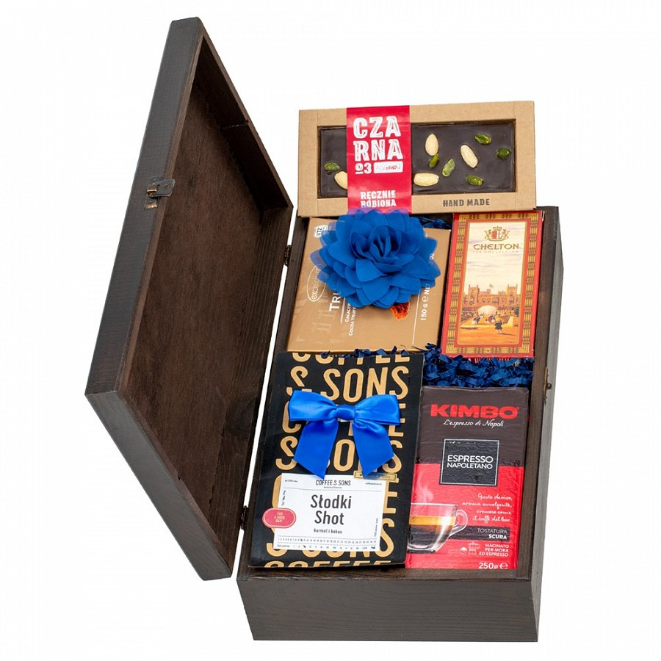
Kawa to produkt pierwszego użytku, który znajduje się w praktycznie każdym domu. Nawet te osoby, które preferują herbatę zwykle kawę w swoich zasobach kuchennych także posiadają. A dobrej jakości kawa to podstawa codziennego rytuału wielu osób, które bez dawki kofeiny nie wyobrażają sobie rozpoczęcia dnia codziennego i dlatego też zestaw kawy na prezent z pewnością będzie trafiony, gdyż obdarowana osoba na pewno z niego skorzysta.

Zestaw kawy na prezent
Zestaw kawy na prezent możesz zamówić na przykład w sklepie internetowym Kosze okazjonalne. W proponowanym przez firmę zestawie znajdują się zarówno kawy jak i słodkości takie jak Belgijskie trufle w czekoladzie Excelcium oraz Ręcznie Robiona Czekolada - idealny dodatki do kawy podczas deserowego czasu. Postaw na gotowy zestaw i podaruj sprawdzony prezent.

